MUNICIPALITÉ DE  SAINTE-FLAVIE | 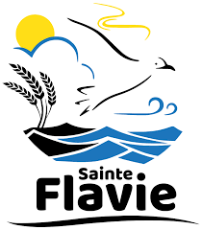 | PROVINCE DE  QUÉBEC

AVIS PUBLIC

Est, par la présente, donné par la soussignée, directrice générale/greffière-trésorière de la susdite municipalité.

Que conformément à l’article 145.6 de la Loi sur l’aménagement et l’urbanisme :

Le Conseil municipal de Sainte-Flavie statuera lors de la séance ordinaire qu’il tiendra le 4 juillet 2022 à 20 h au Centre municipal Léon-Gaudreault au 775, route Flavie-Drapeau, sur une demande de dérogation mineure en vertu du Règlement sur les dérogations mineures 2011-09 de la municipalité de Sainte-Flavie.

Nature et effet de la dérogation mineure demandée :

Le requérant demande une dérogation mineure afin d’être autorisé à installer une affiche destinée à annoncer un kiosque de vente de produits de la ferme. Cette enseigne aurait une superficie de 1,1 mètre carré et une hauteur de 2,44 m (8 pi), alors que le Règlement de zonage prévoit, dans cette zone, une superficie maximale de 0,50 mètre carré et une hauteur maximale de 1,20 m (4 pi).

L’effet de cette dérogation, si elle était accordée, permettrait l’installation de l’enseigne.

Désignation de l’immeuble affecté :

121, route de la Mer, lot 6 483 737

Au cours de cette séance, le conseil municipal entendra toute personne intéressée relativement à cette demande.

Donné à Sainte-Flavie, ce 17e jour du mois de juin 2022.
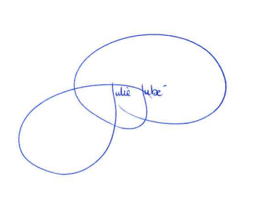
Julie Dubé
Directrice générale/greffière-trésorière

